Печатное средство массовой информации органов местного самоуправления муниципального образования Елизаветинское сельское поселение Гатчинского муниципального района Ленинградской области – печатное издание
Елизаветинский Вестник | 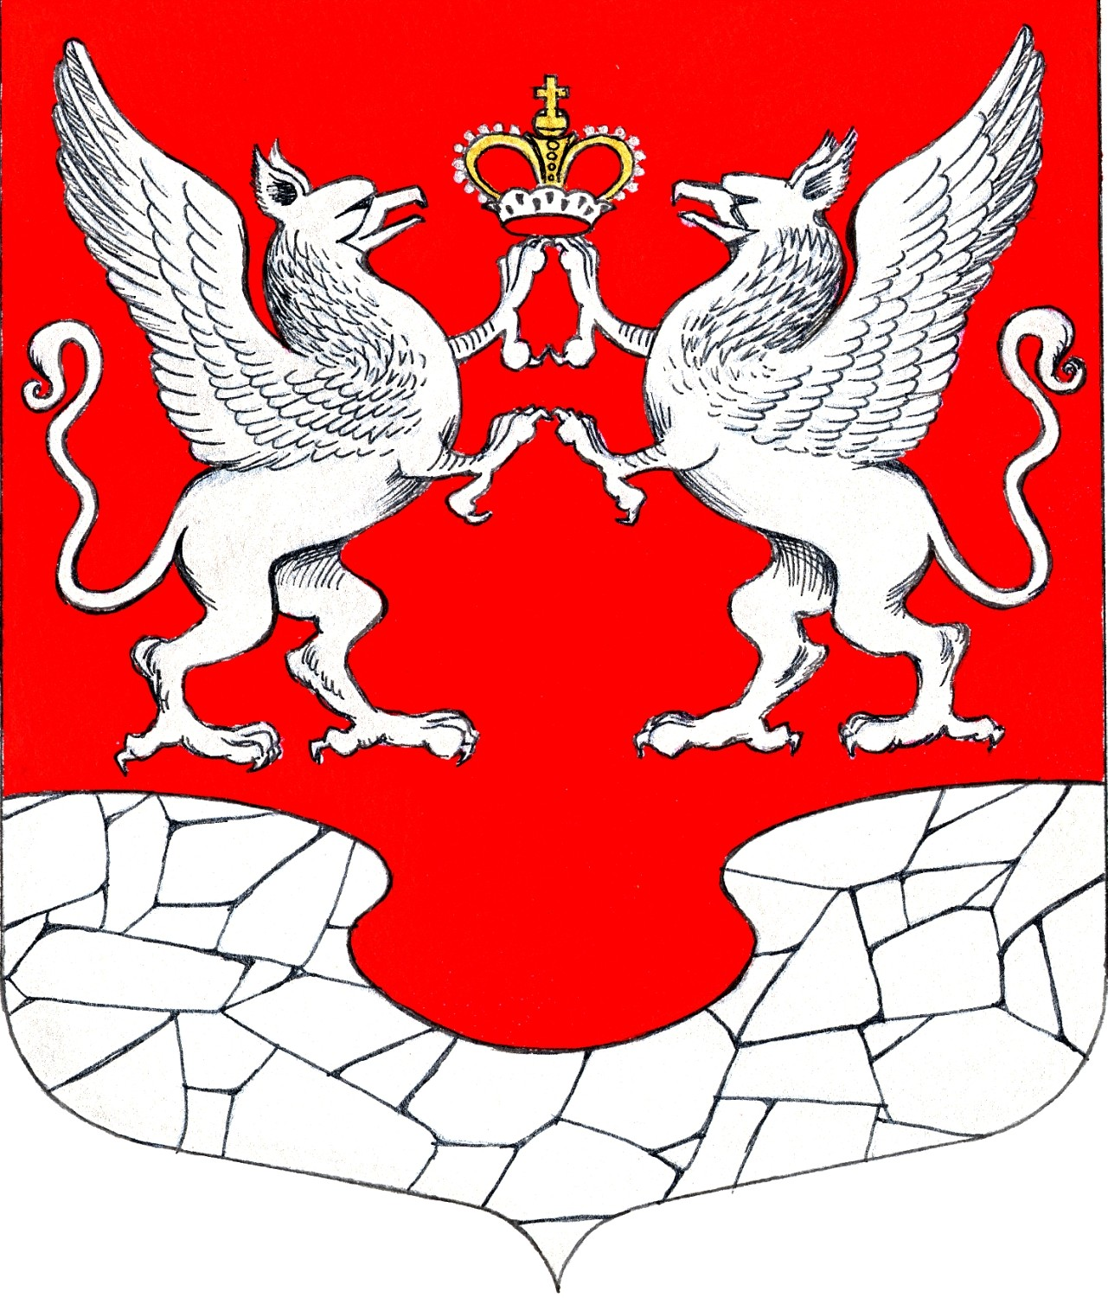  27 июня  2022 года  № 18

АДМИНИСТРАЦИЯ МУНИЦИПАЛЬНОГО ОБРАЗОВАНИЯ ЕЛИЗАВЕТИНСКОГО СЕЛЬСКОГО ПОСЕЛЕНИЯ ГАТЧИНСКОГО МУНИЦИПАЛЬНОГО РАЙОНА ЛЕНИНГРАДСКОЙ ОБЛАСТИ

ПОСТАНОВЛЕНИЕ

27 июня 2022 г. № 280

О внесении изменения в состав межведомственного совета по противодействию коррупции при главе администрации муниципального образования Елизаветинского сельского поселения

Руководствуясь Федеральным законом от 25.12.2008 № 273-ФЗ «О противодействии коррупции» (в редакции от 26.07.2019г.), областным законом от 17.06.2011 № 44-оз «О противодействии коррупции в Ленинградской области» (с изменениями и дополнениями), Уставом муниципального образования Елизаветинское сельского поселения Гатчинского муниципального района Ленинградской области, администрация муниципального образования Елизаветинского сельского поселения Гатчинского муниципального района Ленинградской области

ПОСТАНОВЛЯЕТ:

1. Внести в состав межведомственного совета по противодействию коррупции при главе администрации муниципального образования Елизаветинского сельского поселения (далее – совет), утвержденного постановлением администрации Елизаветинского сельского поселения от 19.03.2021г. №80 следующие изменения:
- включить в состав совета: Поповича Виктора Викторовича – заместителя главы администрации;
- исключить из состава совета: Смирнову Олесю Тайыровну;
- включить в состав комиссии: Грабовскую Ирину Сергеевну – главного специалиста – юриста;
- исключить из состава комиссии: Милотина Андрея Александровича.

2. Утвердить состав межведомственного совета по противодействию коррупции при главе администрации муниципального образования Елизаветинского сельского поселения в новой редакции (Приложение 1).

3. Настоящее постановление подлежит размещению на официальном сайте муниципального образования Елизаветинского сельского поселения Гатчинского муниципального района.

Глава администрации В.В. Зубрилин

Е.П. Тимофеева
8(81371)57175

Приложение 1
к постановлению администрации
Елизаветинского сельского поселения
от 27 июня 2022г. №280

Состав
межведомственного совета по противодействию коррупции при главе администрации муниципального образования Елизаветинского сельского поселения

Зубрилин Виталий Владимирович - глава администрации муниципального образования Елизаветинского сельского поселения

Попович Виктор Викторович - заместитель главы администрации муниципального образования Елизаветинского сельского поселения

Грабовская Ирина Сергеевна – главный специалист – юрист администрации муниципального образования Елизаветинского сельского поселения

Тимофеева Елена Павловна - начальник отдела по вопросам местного самоуправления администрации муниципального образования Елизаветинского сельского поселения

Смирнов Сергей Анатольевич - директор МКУ «УСБО Елизаветинского сп», депутат муниципального образования Елизаветинское сельское поселение

Самойлов Евгений Владимирович - руководитель СПО АФ ГИЭФПТ, глава муниципального образования Елизаветинское сельское поселение

Львова Роза Викентьевна - председатель Совета ветеранов муниципального образования Елизаветинское сельское поселение

АДМИНИСТРАЦИЯ МУНИЦИПАЛЬНОГО ОБРАЗОВАНИЯ ЕЛИЗАВЕТИНСКОГО СЕЛЬСКОГО ПОСЕЛЕНИЯ ГАТЧИНСКОГО МУНИЦИПАЛЬНОГО РАЙОНА ЛЕНИНГРАДСКОЙ ОБЛАСТИ

ПОСТАНОВЛЕНИЕ

27 июня 2022 г. №279

О внесении изменения в состав комиссии по соблюдению требований к служебному поведению муниципальных служащих администрации муниципального образования Елизаветинского сельского поселения Гатчинского муниципального района Ленинградской области и урегулированию конфликта интересов

Руководствуясь Федеральным законом от 25 декабря 2008 года N 273-ФЗ "О противодействии коррупции" (в ред. от 15.02.2016г.), Указом Президента Российской Федерации от 01.07.2010г. №821 «О комиссиях по соблюдению требований к служебному поведению федеральных государственных служащих и урегулированию конфликта интересов» (в ред. от 22.12.2015г.), Уставом муниципального образования Елизаветинское сельского поселения Гатчинского муниципального района Ленинградской области, администрация муниципального образования Елизаветинского сельского поселения Гатчинского муниципального района Ленинградской области

ПОСТАНОВЛЯЕТ:

1. Внести в состав комиссии по соблюдению требований к служебному поведению муниципальных служащих администрации Елизаветинского сельского поселения Гатчинского муниципального района и урегулированию конфликта интересов (далее – состав комиссии), утвержденный постановлением администрации Елизаветинского сельского поселения от 11.04.2016г. №108 (в редакции от 04.12.2020г. № 436) следующие изменения:
- включить в состав комиссии: Поповича Виктора Викторовича – заместителя главы администрации в качестве заместителя председателя комиссии;
- исключить из состава комиссии: Смирнову Олесю Тайыровну в связи с переходом на другую должность;
- включить в состав комиссии: Грабовскую Ирину Сергеевну – главного специалиста – юриста в качестве заместителя председателя комиссии;
- исключить из состава комиссии: Коробову Александру Владимировну – в связи с увольнением.

2. Утвердить состав комиссии по соблюдению требований к служебному поведению муниципальных служащих администрации Елизаветинского сельского поселения и урегулированию конфликта интересов в новой редакции (Приложение 1).

3. Постановление администрации от 03.09.2021г. №322 «О внесении изменения в состав комиссии по соблюдению требований к служебному поведению муниципальных служащих администрации МО Елизаветинского сельского поселения Гатчинского муниципального района и урегулированию конфликта интересов» признать утратившим силу.
4. Настоящее постановление подлежит размещению на официальном сайте муниципального образования Елизаветинского сельского поселения Гатчинского муниципального района.

Глава администрации В.В. Зубрилин

Е.П. Тимофеева
8(81371)57175

Приложение 1
к постановлению администрации
Елизаветинского сельского поселения
от 27 июня 2022г. №279

Состав комиссии по соблюдению требований к служебному поведению муниципальных служащих администрации Елизаветинского сельского поселения и урегулированию конфликта интересов

Председатель комиссии:
- Попович В.В. – заместитель главы администрации Елизаветинского сельского поселения Гатчинского муниципального района Ленинградской области;
Заместитель председателя комиссии:
- Грабовская И.С. – главный специалист – юрист администрации Елизаветинского сельского поселения Гатчинского муниципального района Ленинградской области;
Секретарь:
- Тимофеева Е.П. – начальник отдела по вопросам местного самоуправления администрации Елизаветинского сельского поселения Гатчинского муниципального района Ленинградской области;
Члены комиссии:
- Папилова С.Ю. – главный специалист отдела по земельным вопросам и имуществу администрации Елизаветинского сельского поселения Гатчинского муниципального района Ленинградской области;
- Смирнов С.А. – директор МКУ «УСБО Елизаветинского сп», депутат Совета депутатов Елизаветинского сельского совета;
- Самойлов Е.В. – руководитель СПО Агропромышленного факультета ГИЭФПТ, глава муниципального образования Елизаветинское сельское поселение

